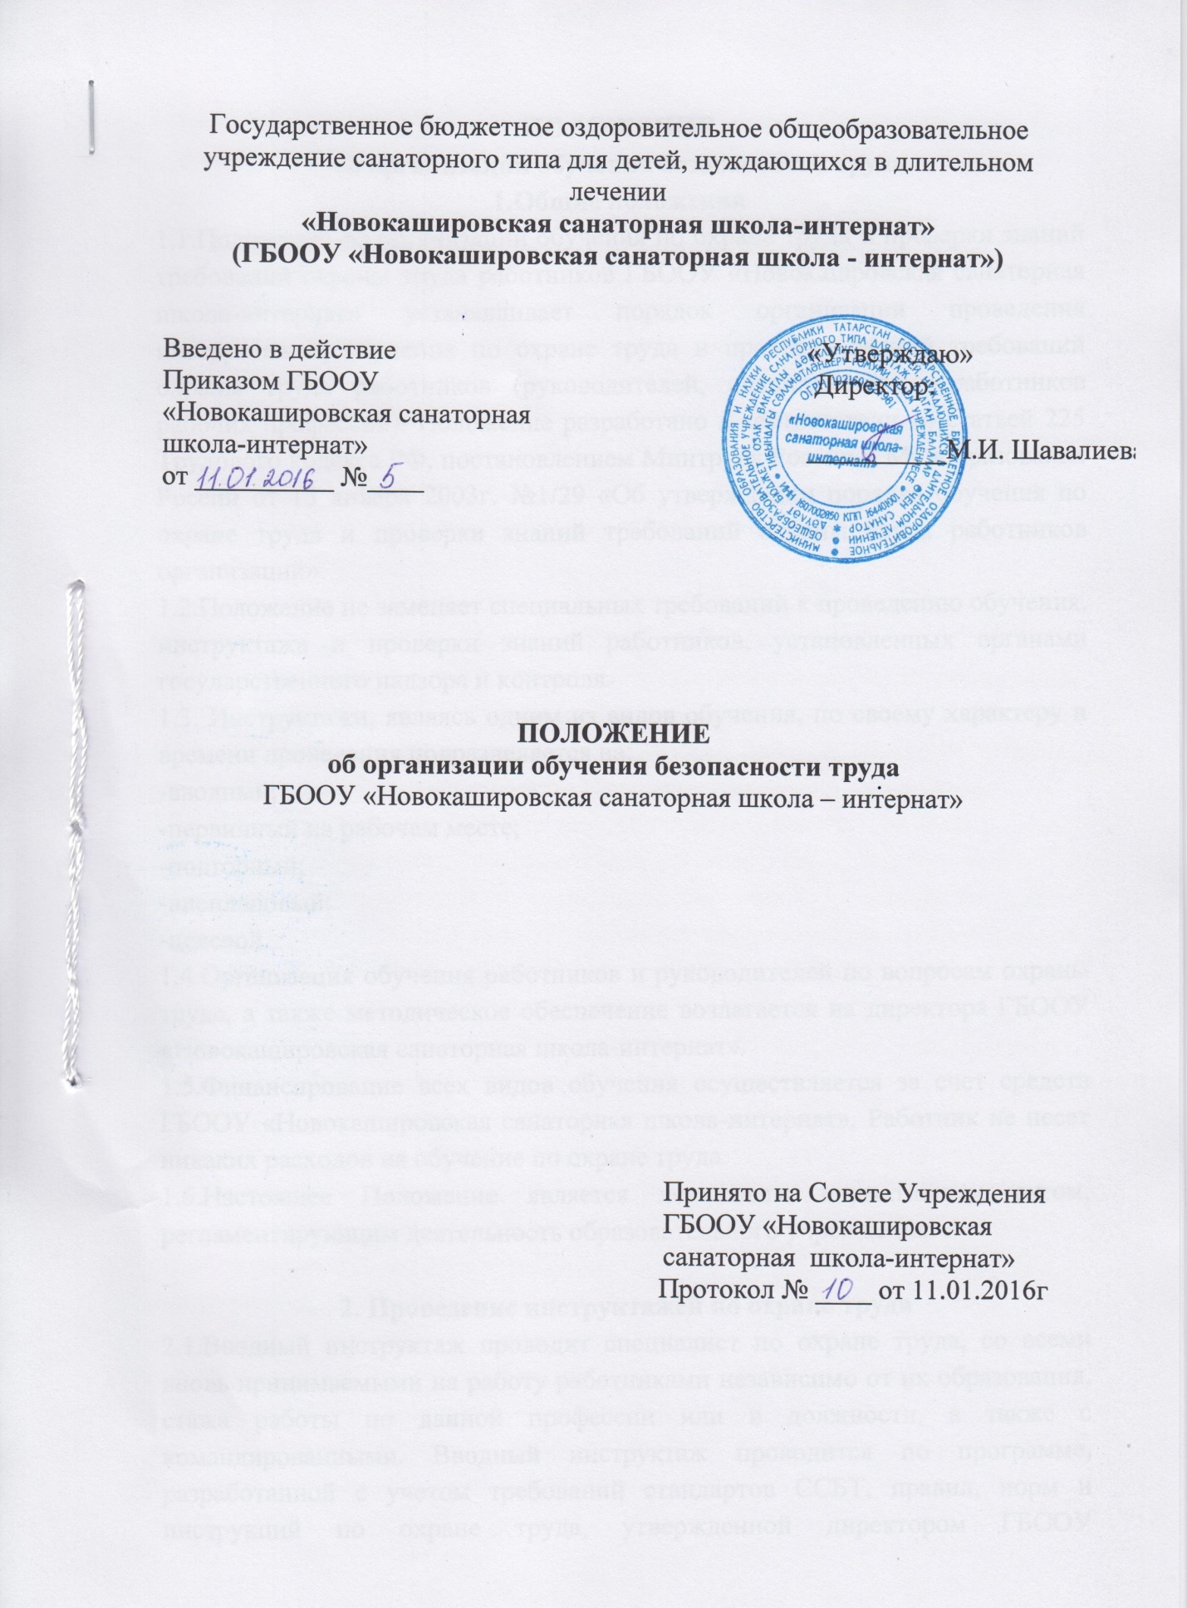

ПОЛОЖЕНИЕ
об организации обучения безопасности труда
1.Общие положения
1.1.Положение об организации обучения по охране труда и проверки знаний требований охраны труда работников ГБООУ «Новокашровская санаторная школа-интернат» устанавливает порядок организации проведения инструктажей, обучения по охране труда и проверки знаний требований охраны труда работников (руководителей, специалистов и работников рабочих профессий). Положение разработано в соответствии со статьей 225 Трудового кодекса РФ, постановлением Минтруда России и Минобразования России от 13 января 2003г. №1/29 «Об утверждении порядка обучения по охране труда и проверки знаний требований охраны труда работников организаций».
1.2.Положение не заменяет специальных требований к проведению обучения, инструктажа и проверки знаний работников, установленных органами государственного надзора и контроля.
1.3. Инструктажи, являясь одним из видов обучения, по своему характеру и времени проведения подразделяется на:
-вводный;
-первичный на рабочем месте;
-повторный;
-внеплановый;
-целевой.
1.4.Организация обучения работников и руководителей по вопросам охраны труда, а также методическое обеспечение возлагается на директора ГБООУ «Новокашировская санаторная школа-интернат».
1.5.Финансирование всех видов обучения осуществляется за счет средств ГБООУ «Новокашировская санаторная школа-интернат». Работник не несет никаких расходов на обучение по охране труда.
1.6.Настоящее Положение является локальным нормативным актом, регламентирующим деятельность образовательного учреждения.

2. Проведение инструктажей по охране труда
2.1.Вводный инструктаж проводит специалист по охране труда, со всеми вновь принимаемыми на работу работниками независимо от их образования, стажа работы по данной профессии или в должности, а также с командированными. Вводный инструктаж проводится по программе, разработанной с учетом требований стандартов ССБТ, правил, норм и инструкций по охране труда, утвержденной директором ГБООУ «Новокашировская санаторная школа-интернат» и председателем профсоюзного комитета. При проведении инструктажа разъясняются:
-основные положения действующего законодательства о труде;
-правила внутреннего трудового распорядка, поведения на территории, в производственных и бытовых помещениях, а также назначение предупредительных надписей, плакатов, сигнализации;
-меры по предупреждению несчастных случаев;
-требования по соблюдению личной гигиены и правил производственной санитарии в техникуме;
-требования электробезопасности;
-требования пожарной безопасности;
-нормы выдачи и правила пользования спецодеждой и другими средствами индивидуальной защиты (СИЗ);
-меры оказания первой помощи пострадавшим при несчастном случае;
-порядок оформления несчастных случаев на производстве.
Проведение вводного инструктажа регистрируется в журнале регистрации вводного инструктажа. С учащимися школы-интернат вводный инструктаж проводят классные руководители, воспитатели каждый со своим классом, группой.
2.2. Первичный инструктаж на рабочем месте проводят со всеми вновь принятыми работниками, с временными работниками и совместителями, с работниками, вернувшимися к исполнению своих обязанностей после перерыва в работе более 1 года. С учащимися перед изучением каждой новой темы при проведении практических занятий в учебных лабораториях, классах, мастерских, при проведении внешкольных занятий в кружках секциях, при работе в кабинетах химии, физики, информатики, биологии, обслуживающего труда, в спортзалах и мастерских.
Первичный инструктаж на рабочем месте с педагогическим персоналом проводит заместитель директора по учебной работе. Первичный инструктаж на рабочем месте с учебно-вспомогательным и обслуживающим персоналом проводит заместитель директора по АХР. Первичный инструктаж на рабочем месте проводится с работниками индивидуально в соответствии с инструкциями по охране труда, разработанными для отдельных профессий и видов работ с учетом требований стандартов ССБТ. В программу инструктажа на рабочем месте входят:
-ознакомление с технологическим процессом на данном участке, с конструкцией оборудования, приспособлений, оградительных и защитных устройств, а также применением СИЗ;
-порядок подготовки к работе (проверка исправности оборудования, пусковых приборов, заземляющих устройств, приспособлений и инструментов);
-требования правильной организации и содержания рабочего места;
-основные правила безопасности при выполнении работ. С учащимися первичный инструктаж на рабочем месте проводят классные руководители, воспитатели, каждый со своим классом, группой.
2.3.Каждый рабочий, имеющий профессию, после первичного инструктажа на рабочем месте для усвоения навыков безопасных приемов работы прикрепляется на 2 - 14 смен к наставнику, под руководством которого он выполняет работы.
2.4.Повторный инструктаж проходят все работающие, независимо от их квалификации, образования и стажа работы, не реже 1 раза в 6 месяцев. Повторный инструктаж проводится в целях закрепления знаний безопасных методов и приемов труда по программе первичного инструктажа на рабочем месте.
2.5.Внеплановый инструктаж проводится в следующих случаях:
-при изменении правил по охране труда;
-при изменении технологического процесса, замене или модернизации оборудования, приспособлений, инструментов, материалов и других факторов, влияющих на безопасность труда;
-при нарушении работающими требований безопасности труда, которые могут привести или привели к травме, аварии, взрыву или пожару, отравлению;
-при перерывах в работе: на 30 календарных дней и более - для работ, к которым предъявляются дополнительные (повышенные) требования безопасности труда; для остальных работ - 60 дней и более;
-объем и содержание инструктажа определяется в каждом конкретном случае в зависимости от причин и обстоятельств, вызвавших необходимость его проведения.
2.6.Первичный на рабочем месте, повторный и внеплановый инструктажи проводит руководитель подразделения, причем повторный и внеплановый - индивидуально или с группой работников одной профессии. Проведение первичного, повторного и внепланового инструктажей регистрируется в журнале инструктажа на рабочем месте с обязательной подписью инструктируемого и инструктирующего. При регистрации внепланового инструктажа должна также указываться причина, вызвавшая его проведение. Журнал хранится у руководителя подразделения. По окончании журнала он сдается в службу охраны труда и заводится новый.
2.7.Журналы регистрации инструктажей должны быть пронумерованы, прошнурованы, скреплены печатью.
2.8.Целевой инструктаж проводится при выполнении разовых работ, не связанных с прямыми обязанностями по специальности, ликвидации последствий аварий, стихийных бедствий и катастроф; производстве работ, на которые оформляется наряд-допуск, разрешение и другие документы, проведении экскурсий, организации массовых мероприятий с учащимися. 2.9.Все лица, впервые поступающие на работу или меняющие профессию, перед допуском к самостоятельной работе должны пройти обучение по безопасности труда.
2.10.Работники, имеющие профессию и документы о прохождении соответствующего обучения, допускаются к самостоятельной работе без предварительного обучения после прохождения вводного и первичного инструктажей.
2.11.Знания по безопасности труда работники должны получать также при повышении квалификации или обучении вторым профессиям по специальным программам. Вопросы безопасности труда должны входить в эту программу.
2.12.Работники и специалисты, занятые на работах, к которым предъявляются дополнительные (повышенные) требования безопасности, допускаются к самостоятельной работе только после курсового обучения по типовым программам, сдачи экзаменов в установленном порядке и получения удостоверения на право производства работ и обслуживания определенного оборудования.
3.Обучение работников рабочих профессий
3.1.Работодатель (или уполномоченное им лицо) обязан организовать в течение месяца после приема на работу обучение безопасным методам и приемам выполнения работ всех поступающих на работу лиц, а также лиц, переводимых на другую работу. Обучение по охране труда проводится при подготовке работников рабочих профессий, переподготовке и обучении их другим рабочим профессиям.
3.2. Работодатель (или уполномоченное им лицо) обеспечивает обучение лиц, принимаемых на работу с вредными и (или) опасными условиями труда, безопасным методам и приемам выполнения работ со стажировкой на рабочем месте и сдачей экзаменов, а в процессе трудовой деятельности - проведение периодического обучения по охране труда и проверки знаний требований охраны труда. Работники рабочих профессий, впервые поступившие на указанные работы либо имеющие перерыв в работе по профессии (виду работ) более года, проходят обучение и проверку знаний требований охраны труда в течение первого месяца после назначения на эти работы.
3.3.В процессе обучения по охране труда работников рабочих профессий проводятся лекции, собеседования, индивидуальные или групповые консультации, могут использоваться элементы самостоятельного изучения программы по охране труда,компьютерные программы. Работодатель организует проведение обучения по охране труда работников рабочих профессий проводятся не реже одного раза в год по разработанным программам.
3.4.Работодатель (или уполномоченное им лицо) организует проведение периодического, не реже одного раза в год, обучения работников рабочих профессий оказанию первой помощи пострадавшим. Вновь принимаемые на работу проходят обучение по оказанию первой помощи пострадавшим в сроки, установленные работодателем (или уполномоченным им лицом), но не позднее одного месяца после приема на работу.
4.Обучение руководителей и специалистов
4.1.Руководители и специалисты организации проходят специальное обучение по охране труда в объеме должностных обязанностей при поступлении на работу в течение первого месяца, далее - по мере необходимости, но не реже одного раза в три года. Вновь назначенные на должность руководители и специалисты организации допускаются к самостоятельной деятельности после их ознакомления работодателем (или уполномоченным им лицом) с должностными обязанностями, в том числе по охране труда, с действующими в организации локальными нормативными актами, регламентирующими порядок организации работ по охране труда, условиями труда на вверенных им объектах (структурных подразделениях организации).
4.2. Обучение по охране труда руководителей и специалистов проводится по соответствующим программам по охране труда непосредственно самой организацией или образовательными учреждениями профессионального образования, учебными центрами и другими учреждениями и организациями, осуществляющими образовательную деятельность (далее - обучающие организации), при наличии у них лицензии на право ведения образовательной деятельности, преподавательского состава, специализирующегося в области охраны труда, и соответствующей материально-технической базы.
4.3. Обучение по охране труда проходят:
-руководители организации, заместители руководителя организации, курирующие вопросы охраны труда, руководители, специалисты, инженерно-технические работники, осуществляющие организацию, руководство и проведение работ на рабочих местах и в производственных подразделениях, а также контроль и технический надзор за проведением работ;
-специалисты служб охраны труда, работники, на которых работодателем возложены обязанности организации работы по охране труда, члены комитетов (комиссий) по охране труда, уполномоченные (доверенные) лица по охране труда профессиональных союзов, члены комиссий по проверке знаний требований охраны труда организации – в обучающих организациях, учебных центрах. Руководители и специалисты организации могут проходить обучение по охране труда и проверку знаний требований охраны труда в самой организации, имеющей комиссию по проверке знаний требований охраны труда. Обучение по охране труда руководителей и специалистов в организации проводится по программам обучения по охране труда, разрабатываемым на основе примерных учебных планов и программ обучения по охране труда, утверждаемым работодателем.
4.4.В процессе обучения по охране труда руководителей и специалистов проводятся лекции, собеседования, индивидуальные или групповые консультации, деловые игры имогут использоваться элементы самостоятельного изучения программы по охране труда, модульные и компьютерные программы, а также дистанционное обучение.
5. Проверка знаний требований охраны труда
5.1.Проверку теоретических знаний требований охраны труда и практических навыков безопасной работы работников рабочих профессий проводят непосредственные руководители работ в объеме знаний требований правил и инструкций по охране труда, а при необходимости - в объеме знаний дополнительных специальных требований безопасности и охраны труда.
5.2.Руководители и специалисты организации проходят очередную проверку знаний требований охраны труда не реже одного раза в три года.
5.3.Внеочередная проверка знаний требований охраны труда работников организации независимо от срока проведения предыдущей проверки проводится:
-при введении новых или внесении изменений и дополнений в действующие законодательные и иные нормативные правовые акты, содержащие требования охраны труда. При этом осуществляется проверка знаний только этих законодательных и нормативных правовых актов;
-при вводе в эксплуатацию нового оборудования и изменениях технологических процессов, требующих дополнительных знаний по охране труда работников. В этом случае осуществляется проверка знаний требований охраны труда, связанных с соответствующими изменениями;
-при назначении или переводе работников на другую работу, если новые обязанности требуют дополнительных знаний по охране труда (до начала исполнения ими своих должностных обязанностей);
-по требованию должностных лиц федеральной инспекции труда, других органов государственного надзора и контроля, а также федеральных органов исполнительной власти и органов исполнительной власти субъектов Российской Федерации в области охраны труда, органов местного самоуправления, а также работодателя (или уполномоченного им лица) при установлении нарушений требований охраны труда и недостаточных знаний требований безопасности и охраны труда;
-после происшедших аварий и несчастных случаев, а также при выявлении неоднократных нарушений работниками организации требований нормативных правовых актов по охране труда;
-при перерыве в работе в данной должности более одного года. Объем и порядок процедуры внеочередной проверки знаний требований охраны труда определяется стороной, инициирующей ее проведение.
5.4. Для проведения проверки знаний требований охраны труда работников в организации приказом руководителя создается комиссия по проверке знаний требований охраны труда в составе не менее трех человек, прошедших обучение по охране труда и проверку знаний требований охраны труда в установленном порядке. В состав комиссий по проверке знаний требований охраны труда организации включаются руководители организаций и их структурных подразделений, специалист службы охраны труда, главные специалисты. В работе комиссии могут принимать участие представители выборного профсоюзного органа, представляющего интересы работников данной организации, в том числе уполномоченные (доверенные) лица по охране труда профессиональных союзов.
Комиссия по проверке знаний требований охраны труда состоит из председателя, заместителя (заместителей) председателя, секретаря и членов комиссии.
5.5.Проверка знаний требований охраны труда работников, в том числе руководителей, организации проводится в соответствии с нормативными правовыми актами по охране труда, обеспечение и соблюдение требований которых входит в их обязанности с учетом их должностных обязанностей, характера производственной деятельности.
5.6.Результаты проверки знаний требований охраны труда работников организации оформляются протоколом.
5.7. Работнику, успешно прошедшему проверку знаний требований охраны труда, выдается удостоверение за подписью председателя комиссии по проверке знаний требований охраны труда, заверенное печатью организации, проводившей обучение по охране труда и проверку знаний требований охраны труда.
5.8. Работник, не прошедший проверки знаний требований охраны труда при обучении, обязан после этого пройти повторную проверку знаний в срок не позднее одного месяца.
5.9.Обучающие организации могут осуществлять проверку знаний требований охраны труда только тех работников, которые проходили в них обучение по охране труда.
6.Заключительные положения
6.1.На территории субъекта Российской Федерации организацию обучения по охране труда и проверки знаний требований охраны труда координируют федеральные органы исполнительной власти и орган исполнительной власти по труду субъекта Российской Федерации, который формирует банк данных всех обучающих организаций, находящихся на территории субъекта Российской Федерации.
6.2.Ответственность за качество обучения по охране труда и выполнение утвержденных программ по охране труда несет обучающая организация и работодатель организации в порядке, установленном законодательством Российской Федерации.
6.3.Контроль за своевременным проведением проверки знаний требований охраны труда работников, в том числе руководителей, организаций, осуществляется органами федеральной инспекции труда.

